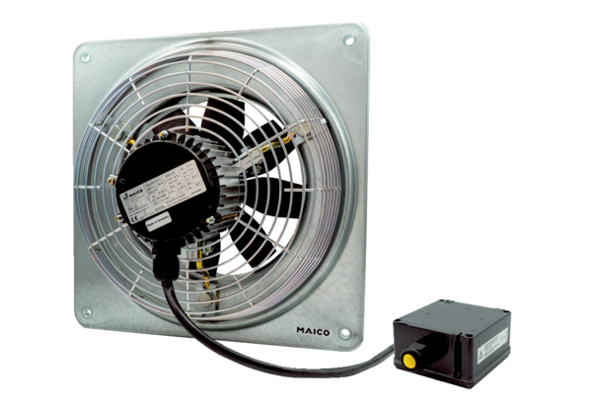Axial-Wandventilator DZQ 50/4 B Ex eVerpackungseinheit: 1 StückSortiment: C
Artikelnummer: 0083.0185Hersteller: MAICO

